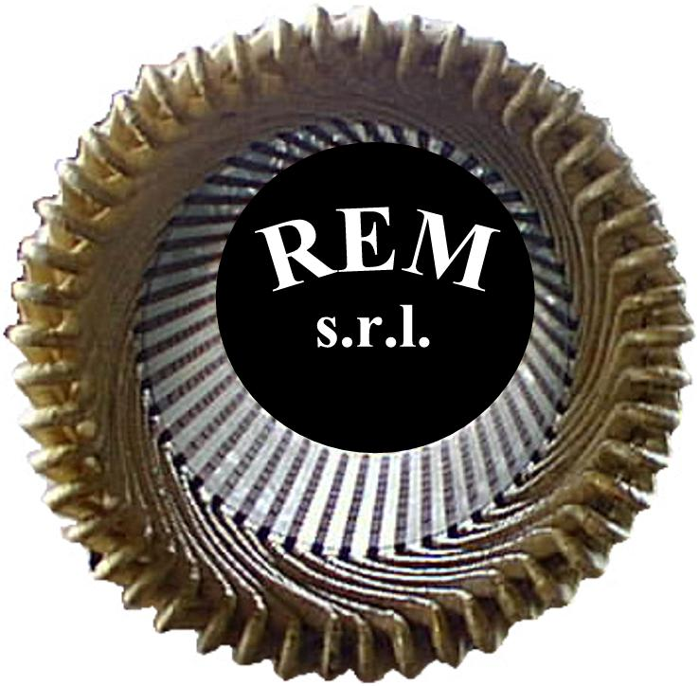
R.E.M. s.r.l.

Via Ferruccia, 12/b – 03010 Patrica (FR)
Tel. 0775 830116 – Fax 0775 839345

DICHIARAZIONE DI CONFORMITA’

QUADRI ELETTRICI PER BASSA TENSIONE
SECONDO NORMA CEI 17 – 13/1

Costruttore del quadro
R.E.M. s.r.l.

Ordine n. del

Committente PLADA INDUSTRIALE S.R.L.

Numero di quadri 05

Descrizione del quadro
QUADRO GENERALE, QUADRO CARRELLO 1, QUADRO CARRELLO 2, QUADRO COMANDI SHUTTLE, QUADRO SHUTTLE

Dichiariamo, sotto la nostra responsabilità, che il quadro sopra descritto è stato da noi realizzato a regola d’arte e conforme alle specifiche della Norma CEI 17-13/1 (EN 60439-1)

Dichiariamo infine, sotto la nostra responsabilità, di aver effettuato con risultato positivo tutte le prove individuali previste dalla norma e precisamente:

- Cablaggio e funzionamento elettrico
- Isolamento
- Misure di protezione resistenza di isolamento

Data 02.08.2007

Firma del responsabile

